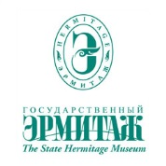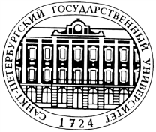

ИНСТИТУТ ИСТОРИИ МАТЕРИАЛЬНОЙ КУЛЬТУРЫ
РОССИЙСКОЙ АКАДЕМИИ НАУК
ГОСУДАРСТВЕННЫЙ ЭРМИТАЖ
САНКТ-ПЕТЕРБУРГСКИЙ ГОСУДАРСТВЕННЫЙ УНИВЕРСИТЕТ

«Актуальная археология-5»

Международная научная конференция молодых учёных

Заявки принимаются в электронном виде до 20 декабря 2019 г., тезисы—до 15 февраля 2020 г. по адресу: archaeology.spb@mail.ru.

Заявка участника

Фамилия__________________________________________________________
Имя______________________________________________________________
Отчество__________________________________________________________
Ученая степень, звание (если имеется)________________________________
Город____________________________________________________________
Организация______________________________________________________
Должность________________________________________________________
Название доклада__________________________________________________
Телефон__________________________________________________________
E-mail____________________________________________________________

Тезисы доклада (объемом до 6 тыс. знаков, включая одну иллюстрацию и список литературы).
Правила оформления рукописей см. в отдельном файле.

